Заняття з використанням творчої методики КАРУС

в початкової школі

**«Розвиток стратегіальних тенденцій мислення**

**молодших школярів**

**з використанням творчої методики КАРУС»**

Мета: розвиток стратегіальних мисленнєвих тенденцій молодших школярів

Обладнання: набір різнокольорового геометричного конструктору по 6 штук кожної: трикутник, коло, квадрат, прямокутник, аркуші А4 – 2 шт, аркуші із зображенням фігури, олівці.

Форма роботи: робота в групах

Хід заняття:

1. Вступне слово психолога.

2. Робота учнів з геометричним конструктором.

3. Обговорення створених конструкцій.

4. Робота учнів з геометричним конструктором в ускладнених умовах.

5. Обговорення створених конструкцій.

6. Вправи на асоціативне мислення.

7. Заключна частина.

І.Вступ. Привітання учнів. Мотивація до пізнавальної діяльності.

ІІ. Практичні вправи.

Психолог: 1) Діти, у кожного з вас на парті є листок із зображенням фігури. Подивіться на неї й подумайте, що вона вам може нагадувати?

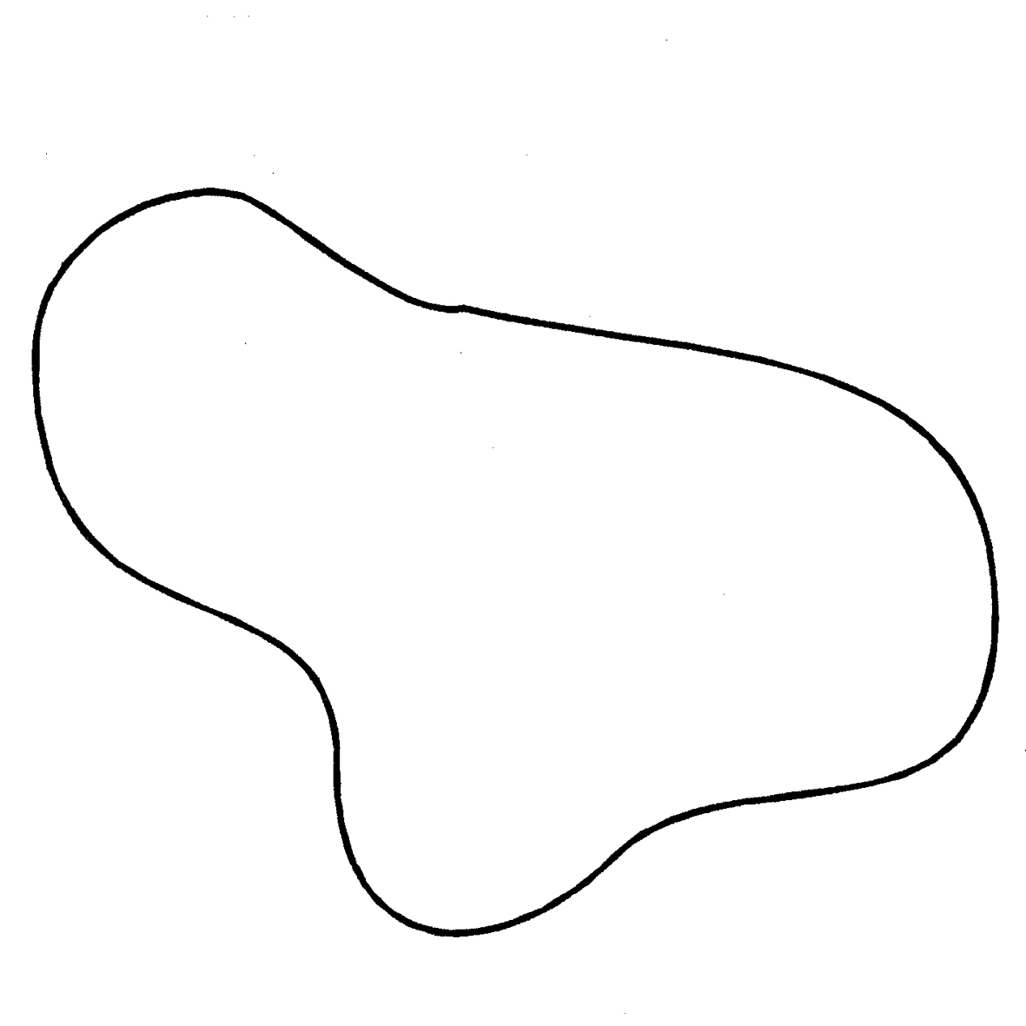 Діти записують на листку свої асоціації.

У кожного з вас є різнокольоровий геометричний конструктор (Примітка*: по 6 штук кожної: трикутник, коло, квадрат, прямокутник). А тепер пофантазуйте і використовуючи різноманітні фігури, складіть певну конструкцію та дайте їй назву. Назву можна записати у себе на аркушах. У вас є 4 хвилини*.

Примітка*: Під час практичних вправ дітей, можна використовувати як фон, дитячі мелодії. Це створює позитивний настрій, невимушену атмосферу, що сприяє розкриттю потенційних можливостей дітей.

Але після певного циклу занять, програмою тренінгу передбачено введення певних обмежень та методів, що стимулюють творчу активність учнів. В даній вправі використовується метод часових обмежень.

2) А тепер давайте з вами побудемо винахідниками і з геометричного конструктору викладемо такі поняття:

- космічний корабель,

- радість,

- неіснуюча тварина,

- добро,

- знання.

Примітка*: Під час роботи учнів вводяться методи раптових заборон: не використовувати певну фігуру. Цей метод розвиває гнучкість та швидкість мислення, і спонукає учнів мислити нестандартно. Постійно шукаючи нові варіанти рішень даної ситуації. Обговорення створених конструкцій - 4хв.

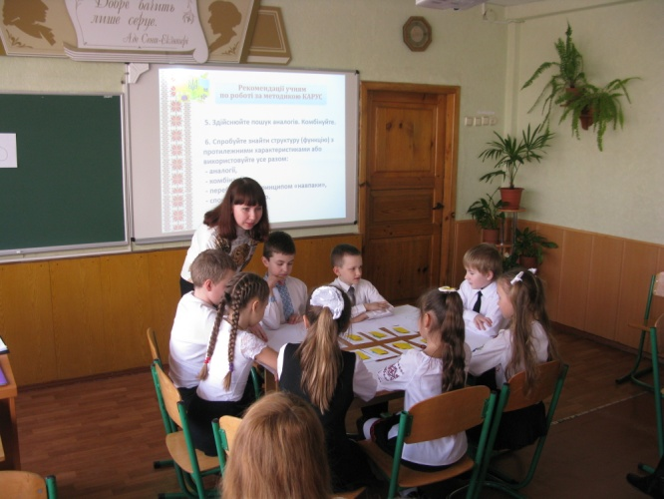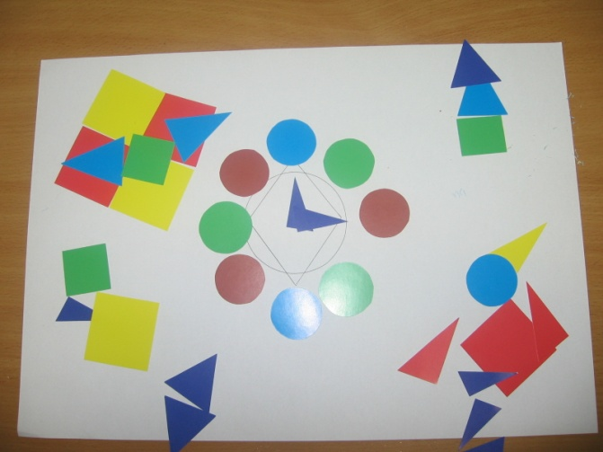

3) В учнів групи 1 і 3 є конверти з кольоровим конструктором та олівці, але працюватимуть ці групи за різними інструкціями.

А для учнів групи № 2 на партах є заготовки і кольорові олівці. Ви маєте можливість проявити свої художні таланти.

Перед вами аркуш, на якому є 12 квадратів з поняттями. Закрийте очі, поміркуйте, що ви бачите – намалюйте.

Прізвище, ім’я____________________________

|  |  |  |
| --- | --- | --- |
| СОНЦЕ | МАТІР | ДОБРО |
| ВОДА | ЗІРКА АБО ЗІРКИ | ЗЛО |
| ВОГОНЬ | ПОРИ РОКУ | ДУМКА |
| ЗЕМЛЯ | РУХ | ЖИТТЯ |

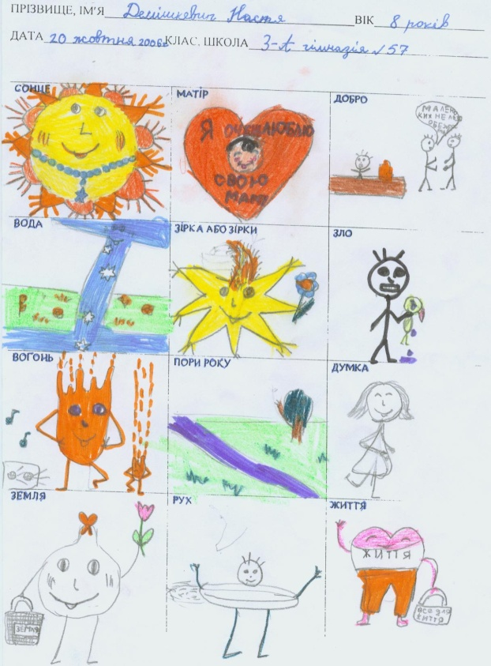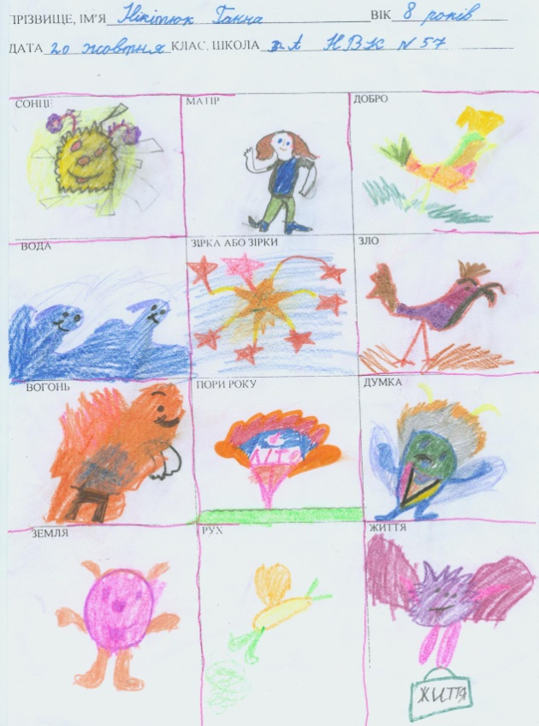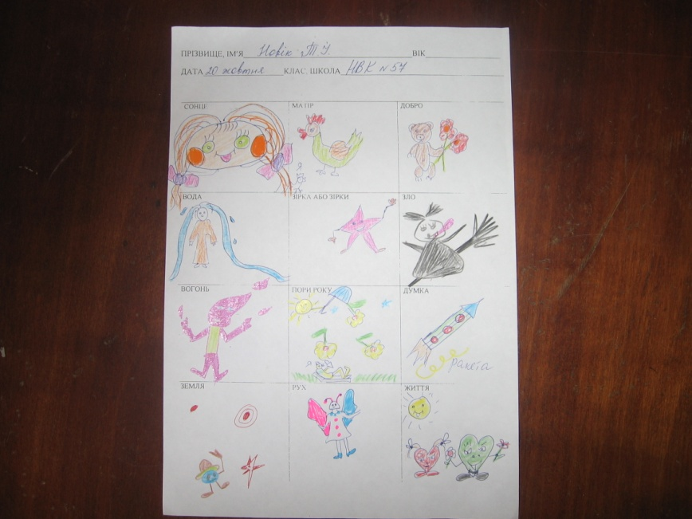

Прошу учнів гр.№2 відкрити заготовки, поміркувати і можете приступати за втіленням задуманого. У вас є 10 хвилин.

А з учасниками груп №1 і 3 ми пограємо в «дорослі ігри»: Дістаньте будь-ласка зміст ваших конвертів.

(1.3 група ) І давайте з вами поринемо в світ емоцій та почуттів:

1. Захоплення ( 1 - не можна використовувати червоні кола)

2. Гнів (показати тільки за допомогою кола і квадратів)

3. Здивування (на завдання всього лиш 1 хв)

4. Скука

5. Любов (на середині завданні – без трикутників)

6. Печаль

7.Інтерес….

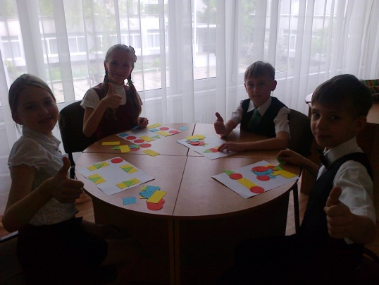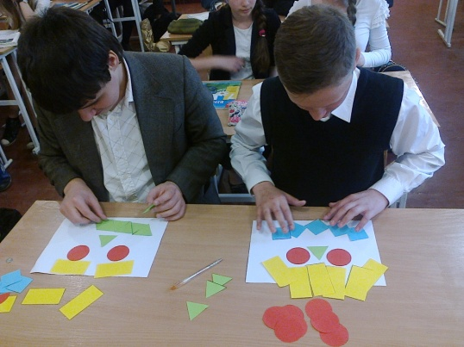

(**ГР.№ 3**: обмінялися 1 коротким реченням про свою ідею - сусід продовжує конструкцію). У кого є бажання показати свій «інтерес?» Чи є однакові роботи?

Психолог: В групах у вас є можливість обговорити нашу взаємодію та та підвести підсумок заняття.

Рефлексія гр..№1. (без ускладнюючих умов, але з дороботкою ідеї сусіда).

Як вам працювалося спочатку? А після необхідності доробити задум сусіда? Що було легше?

Рефлексія гр..№2.

Через використання елементів арт-терапії, робота з образами дає можливість переосмислення первинного задуму, особливостей нового, або можливості їхнього поєднання. Головна задача – навчити учнів «бачити» ширше, не побоюючись використовувати та втілювати у життя на перший погляд безглузді ідеї, тобто подолати шаблонне мислення і бути сміливим в свої ідеях вже сьогодні.

У вас є 12 образів, поділіться будь-ласка своїми відчуттями при малюванні, чи втілили Ви свій перший задум, або він зазнав певних трансформацій?

Рефлексія гр..№1. Які у вас виникали емоції під час введення раптових заборон? Ви відчували стимулюючу або гальмуючу дію?

4) Вправа на асоціативне мислення: Подивіться на аркуш, на якому є два квадрати. Протягом 3 хвилин запишіть якомога більше назв предметів, які вони вам нагадують.

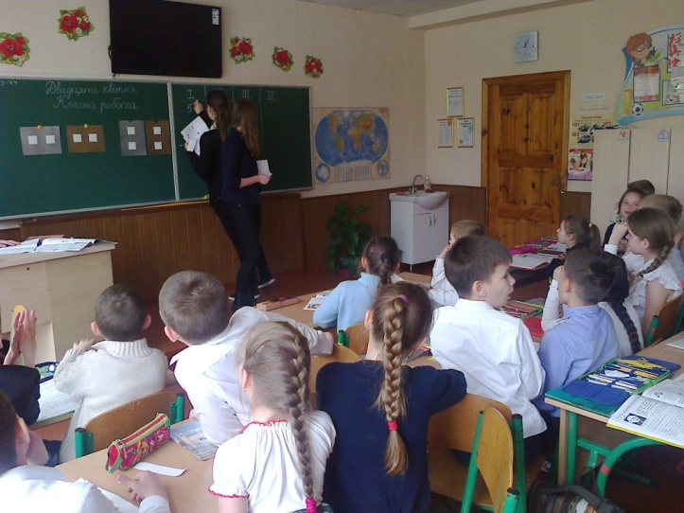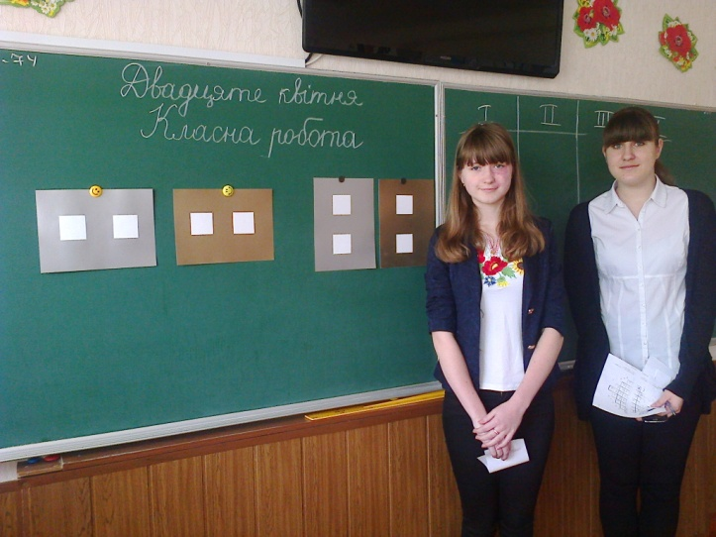

ІІІ.Заключне слово психолога. Підсумки заняття.

На заняттях із гімназистами ми особливу роль приділяємо емоціям та почуттям, бо вони є джерелом натхнення, відіграючи важливу роль у підлітковому віці. Виражаючи свої емоції та почуття через творчість, учні становляться направлені на шлях життєтворчості.

**Урок з розвитку стратегіальних тенденцій мислення**

**учнів початкової школи з використанням тренінгової методики КАРУС**

(за розробкою вчителя початкових класів Новік Т.І.,

практичного психолога Сідорук Ю.Ф.)

Тема: Фрукти і овочі

Мета : 1 ) Розвиток асоціативного мислення, уміння комбінувати, узагальнювати, аналізувати; розвиток мовленнєвих компетенцій.

2) розвивати вміння складати описові розповіді, використовуючи прийом «оживлення» та вміння знаходити аналогію за кольором, формою, розвивати пам’ять, творче мислення, фантазію.

Обладнання : ілюстрації місцевості України в різні пори року, загадки про фрукти та ягоди, малюнки фруктів та ягід, таблиця «Добре – погане», олівці,

аркуш паперу у кожного учня.

Хід уроку:

1. Організація класу.

Добрий день! В добрий час !

Рада, дітки, бачить вас !

Не сама до вас прийшла –

А завдання принесла .

Мотивація навчальної діяльності.

 Я і гарний, я і білий,

І буваю темно– синій.

Без драбини і щаблів

Вилізаю по стіні.

Вус зелений свій зав’ю,

В грона сонечко наллю

І маленьким дітлахам

Все до крапельки віддам. **(Виноград.)**

У зеленій оболонці,

А в середині - як сонце. **(Кавун)**

Я кислий був зелений.

Дозрів – і пожовтів.

З жарких країн, малята,

 До чаю прилетів !

Хоч кислий я, малята,

Зі мною чай смачніш.

Додам я аромату –

І станеш здоровіш**. (Лимон.)**

Лампочки жовтенькі на дереві висять,

На смак дуже солодкі,

Але в ночі не горять**.(Груші.)**

2.Класифікація предметів.

- Як можна згрупувати ці предмети ?

( Фрукти та ягоди.)

-А де ростуть фрукти і ягоди? В саду, в лісі, на городі, на баштані. А де росте лимон, ківі, манго, хурма, ананас? А чому вони не ростуть в нашій місцевості? ( Їм потрібно тепло, волога, тому вони ростуть там, де завжди літо, а наші рослини більш стійки до холоду.)

**Проблемне питання:** А хотіли б ви , щоб в нашій країні

теж росли банани, хурма, манго? Що для цього можна зробити ?

3.Повідомлення теми та мети уроку.

Сьогодні ми з вами спробуємо стати вченими - винахідниками та

спробуємо вивести нові плодові дерева, які змогли б рости і у нас.

4.Вивчення нового матеріалу.

Використовується прийом комбінування методики КАРУС

Давайте пофантазуємо і придумаємо нові фрукти, які б могли рости і в далекій Африці, Австралії, і у нас. Для цього об’єднати назви одних з іншими – утворіть нові назви фруктів та частини – утворіть нові предмети – фрукти.

**  **

** **

Діти працюють в парах.

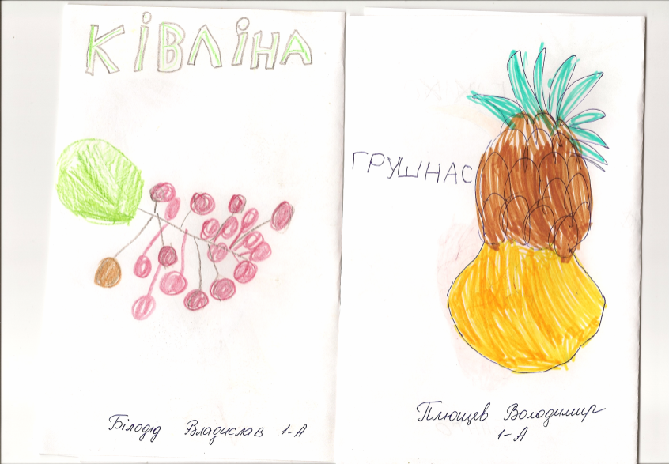

## 2.Знаходження протиріччя.

Давайте подумаємо, чим корисні фрукти та ягоди, а що поганого?

|  |  |
| --- | --- |
| Добре | Погане |
| * Багато вітамінів, які потрібні для того, щоб людина була здоровою ; * Смачні; * Можна сидіти на дієті, замінять інші продукти; * Прикраса стола .. | - якщо їсти їх зеленими, недозрілими;  Коли їсти їх немитими;  Коли їсти їх дуже багато;  Витрачаєш багато грошей; |

## 3.Прийом емпатія. Гра «Живі фрукти».

Давайте скажемо магічні слова та оживемо малюнки :

Раз, два, три,

Картинко , оживи!

Я - грушнас. Росту в джунглях Індії,Африки

та України. Я солодка та соковита, хоч і дивна

на вигляд. Полюбляють мене і люди, і тварини ,

І птахи.

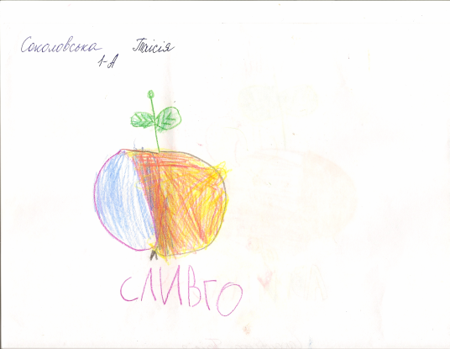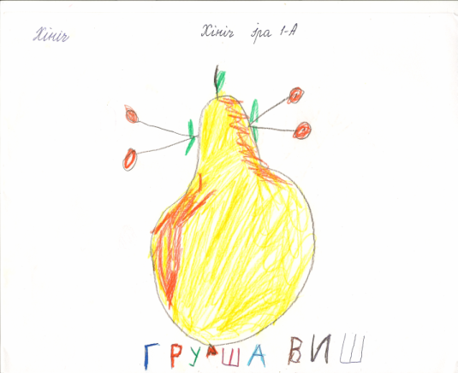

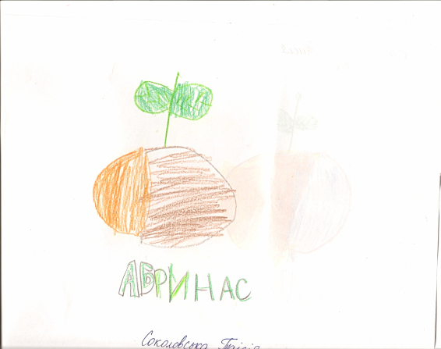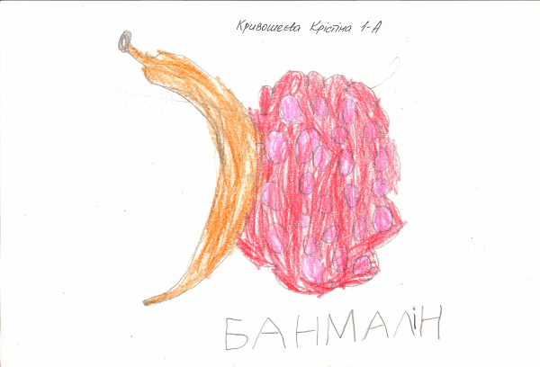

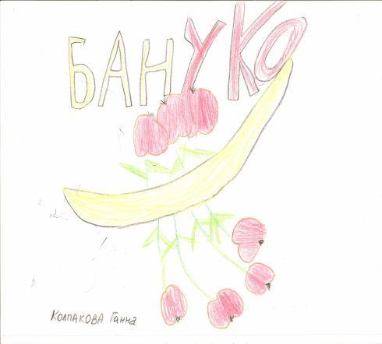

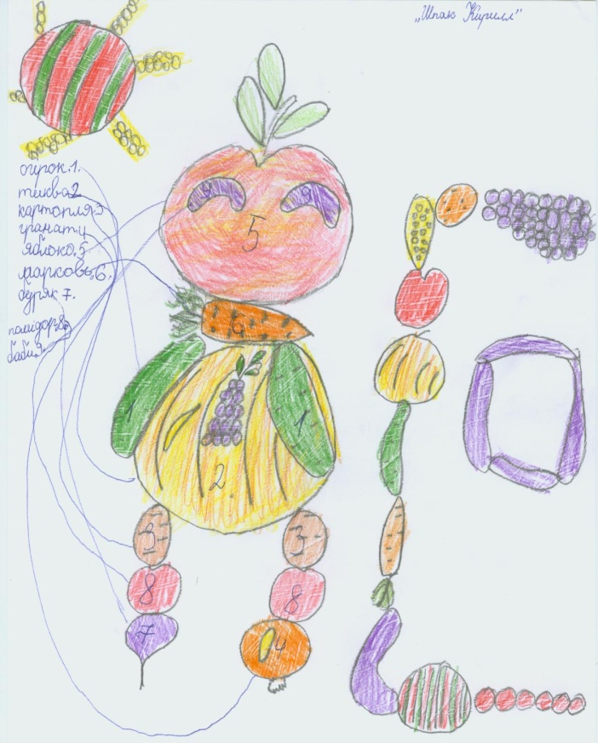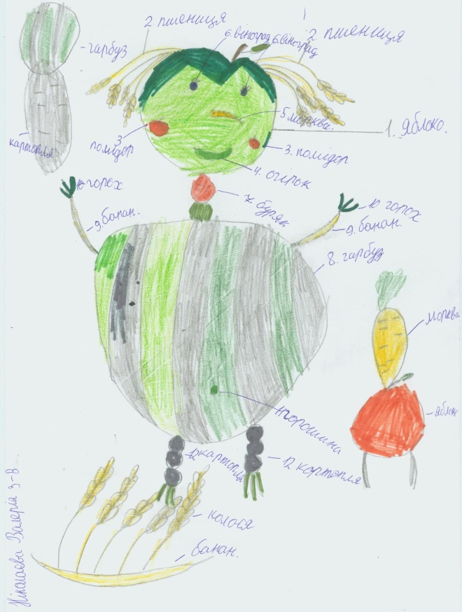

5. **Підсумок уроку.**

Що сподобалося на уроці?

Що запам’яталося?

**Заняття з профорієнтації зі старшокласниками**

Тема: **Творча складова професійного самовизначення старшокласників**

Мета:розвиток професійних нахилів та інтересів учнів

Обладнання: презентація, індивідуальні картки, ручки, аркуші А4, інтерактивна дошка.

Хід заняття:

1. Вступне слово психолога.

2. Проведення експрес-діагностики учнів.

3. Групова робота зі списками професій.

4. Обговорення результатів експрес-діагностики

5. Робота учнів з інтерактивною дошкою.

6. Заключна частина.

## І. Вступне слово ведучого. Правила роботи на занятті (роздруковані висять на звичайній дошці).

II. Проведення експрес-діагностики учнів.

Психолог: «Уважно подивіться на цей набір геометричних фігур (на дошці висвітлений геометричний набір з 5 фігур.) Оберіть ту фігуру, про яку б ви сказали «Це я!». Намагайтеся прочувствувати свою форму. Якщо у вас виникли труднощі, оберіть ту з фігур, яка перша привернула вашу увагу. Запишіть її під №1. Потім запишіть усі інші фігури в порядку зменшення ваших уподобань.»

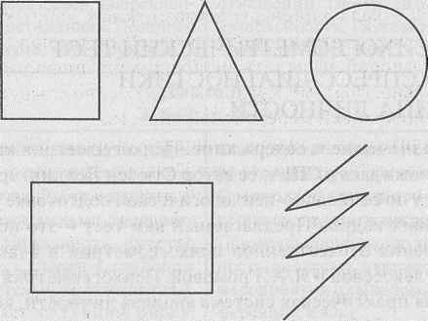

Учні на картках записують номера фігур.

Психолог: Яку б фігуру ви не обрали, вона це ваша основна форма, яка дає можливість визначити ваші домінуючі риси як особистості. Усі інші фігури доповнюють вашу основну форму.

Психолог: Тепер розподіліться на групи за обраними фігурами. Потім вони розподіляються у групи за обраними фігурами.

Зараз давайте поміркуємо, які якості та риси особистості, на ваш погляд, можуть бути притаманні тій чи іншій формі.

Учні працюють на дошці по черзі. (проводять лінії)

|  |  |
| --- | --- |
| Фігури | Працьовитість  Наполегливість  Воля  Лідерство  Комунікабельність  Мінливість  Доброзичливість  Гармонійність  Експресивність  Непослідовність |

Тепер давайте окреслимо список сучасних популярних професій в українському суспільстві. Від кожної групи по 5 пропозицій професій. (Учні записують їх на аркушах А4).

Учні працюють в групах. Готовий список висвітлюється на дошці. Психолог показує презентацію і коротко розповідає характеристику кожної фігури.

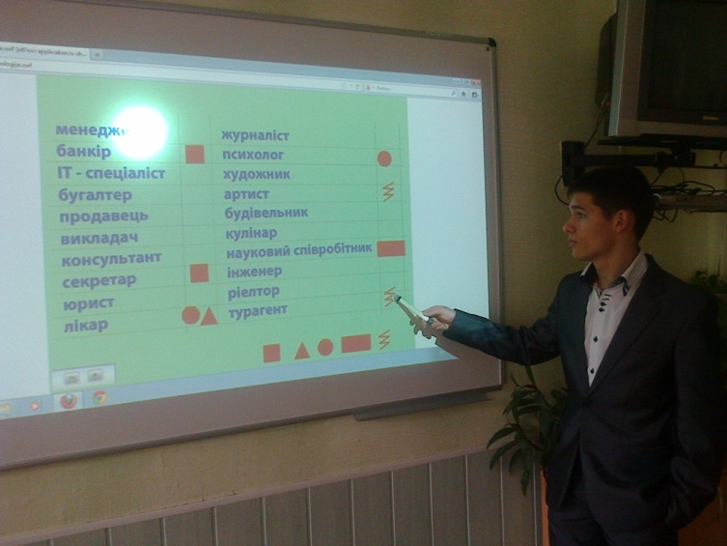

КВАДРАТ. Якщо ваша форма квадрат, то ви - працьовита людина. Для такої особистості характерні наступні риси: працьовитість, наполегливість, терпіння, консерватизм. Оперативність в роботі, ерудованість, уважливість, організаторські здібності, акуратність. Квадрати завжди методично виконують роботу від початку до кінця, цьому сприяє інформаційна жага, потреба бути постійно обізнаним у сфері, в якій він працює. Квадрати, як правило, раціоналісти, не емоційні особистості, які ретельно обдумують свої рішення, до його оголошення.

ТРИКУТНИК

Ця форма символізує лідерство, здатність концентруватися на головній меті. Це енергійні та вольові особистості, які ставлять чіткі цілі та досягають їх.

Це впевнені у собі люди, які відчувають потребу в управлінні та контролі всього, що відбувається навколо. Не бояться ризикувати, конкурувати. Основна установка - досягти мети, бути успішним. Важко признають свою неправоту, не люблять змінювати свої рішення, егоцентричні особистості.

ПРЯМОКУТНИК

Це тимчасова форма особистості, яка символізує стан перехода та змін. Люди в цій формі часто відчувають невизначеність, знаходяться у періоді обдумування та знаходженні рішень. Часто можуть бути непередбаченими, завжди в пошуках нових методів роботи, стилю життя; комунікабельні. Постійно присутня жага до пізнання, сміливість та рішучість у втіленні своїх ідей, але легко піддаються маніпулюванням.

Важливо пам’ятати, що ця форма тимчасова!

КОЛО

Це завжди гармонійні особистості, щирі, доброзичливі. Вони часто служать «поєднувальним» звеном у колективі, в якому вони знаходяться. Коло – найдоброзичливіша форма. Високорозвинений емоційний інтелект, харизматичність, направленість на співпрацю, генерувати нові ідеї та пропозиції.

ЗИГЗАГ

Їх міркування завжди націлені на майбутні можливості, ніж в існуючі. Більшість свого часу, вони проводять у «своєму ідеальному світі». Для цих фігур характерна не реалістичність, наївність. Але вони добре здатні мотивувати до діяльності усіх оточуючих, дуже експресивні особистості, які часто оминають стадію деталізації в розробці завдання. Але не проявляють наполегливості у завершенні початого завдання.

ІІІ. Робота учнів з інтерактивною дошкою.

|  |  |  |  |
| --- | --- | --- | --- |
| Менеджер |  | Журналіст |  |
| Банкір |  | Психолог |  |
| ІТ-спеціаліст |  | Художник |  |
| Бухгалтер |  | Артист |  |
| Продавець |  | Будівельник |  |
| Викладач |  | Кулінар |  |
| Консультант |  | Науковий співробітник |  |
| Секретар |  | Інженер |  |
| Юрист |  | Ріелтор |  |
| Лікар |  | Туристичний агент |  |

Висвітлюється таблиця з переліком професій , напроти кожної професії учні вставляють геометричну фігуру, яка на їх погляд найбільш відповідає за своїми якостями. При цьому даючи пояснення чому саме він зробив такий вибір і чи відповідає він його уявленням про свою майбутню професію. В ході своєї розповіді учень аналізує на що йому потрібно звернути увагу і які якості розвивати, щоб бути успішним в обраній професії.

IV. Заключне слово психолога.

Підводячи підсумки проведення тижня психології вперше в нашому навчальному закладі, можна відзначити важливість, доцільність та необхідність таких заходів. Ми вважаємо, що необхідно і надалі впроваджувати у практику роботи соціально-психологічної служби НВК і запланувати його проведення на наступний навчальний рік, урізноманітнюючи форми і методи роботи, які б дозволили охопити майже кожного учасника навчально-виховного процесу.